**1.双击打开UnitySetup64-2017.2.1f1.exe程序包，点击Next**

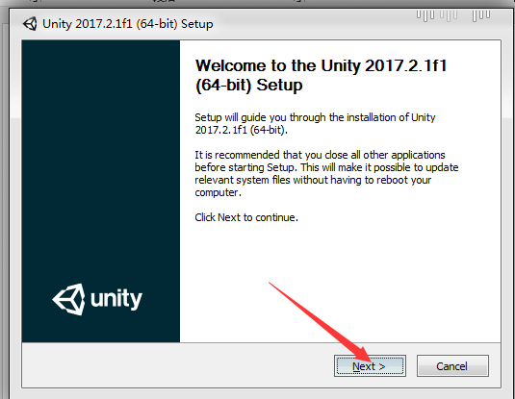

**2..勾选后，继续点击Next**

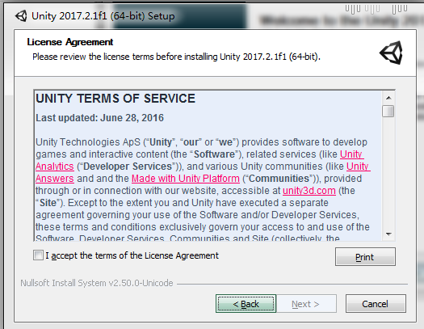

**3.继续Next**

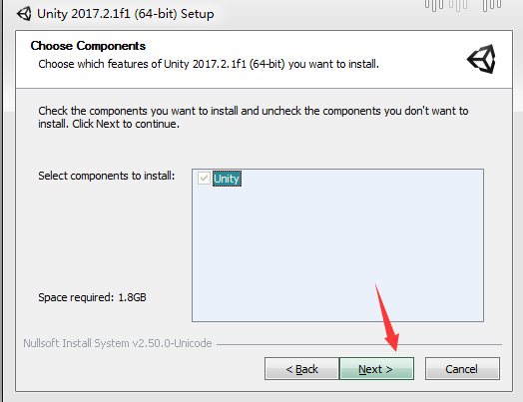

**4.指定路径，点击Next即可安装**

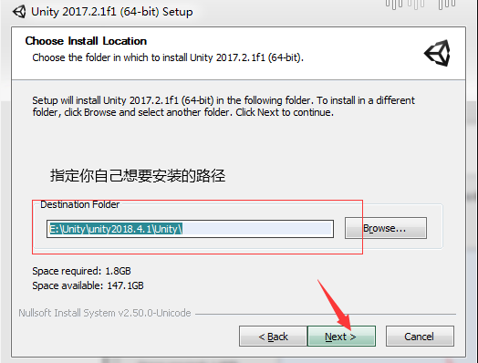

**5.安装完成，因为该软件是正版软件，所以还需要注册账号，打开unity官网**[**https://unity.com/cn**](https://unity.com/cn)

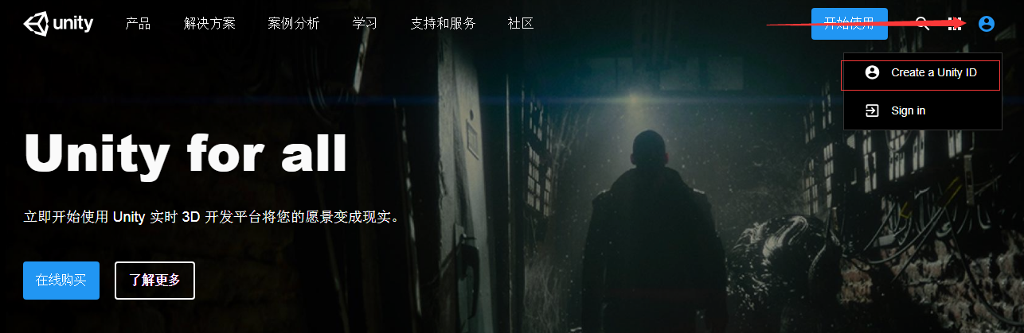

**6.账号创建**

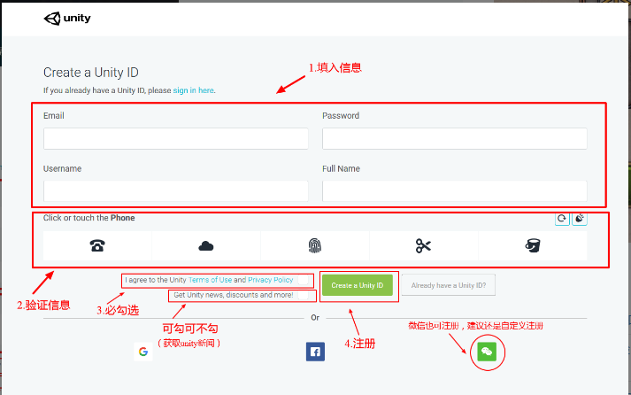

**基本信息填入：**

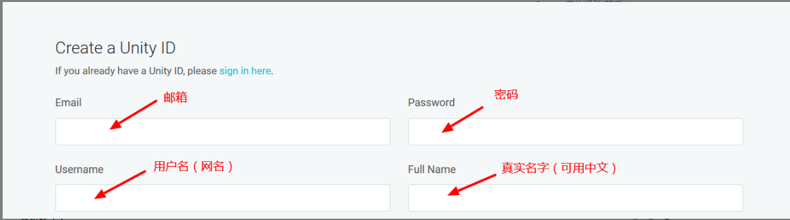

**密码格式：**

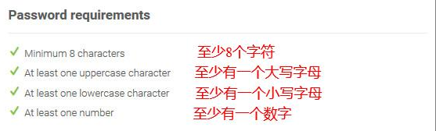

**用户名错误提示:**

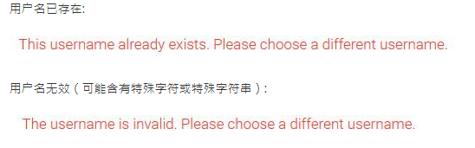

**验证信息：**

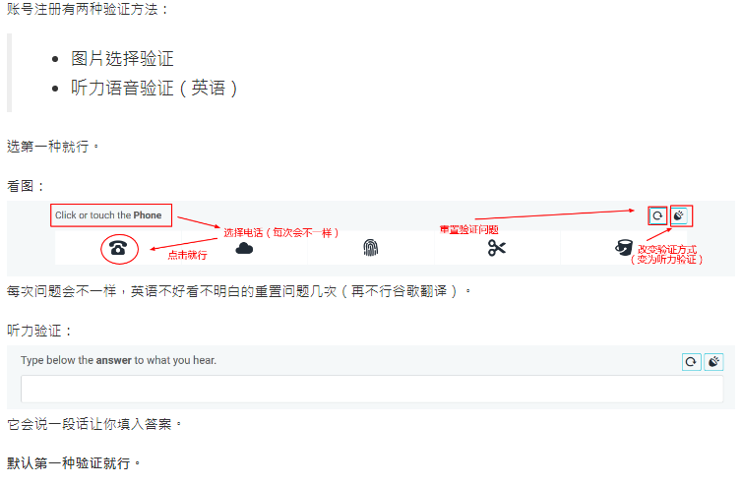

**邮箱验证：**

完成上几步再勾选”I agree to the Unity Terms of Use and Privacy Policy”选项就可以注册了。

点击“Create a Unity ID”自动跳转页面如下：

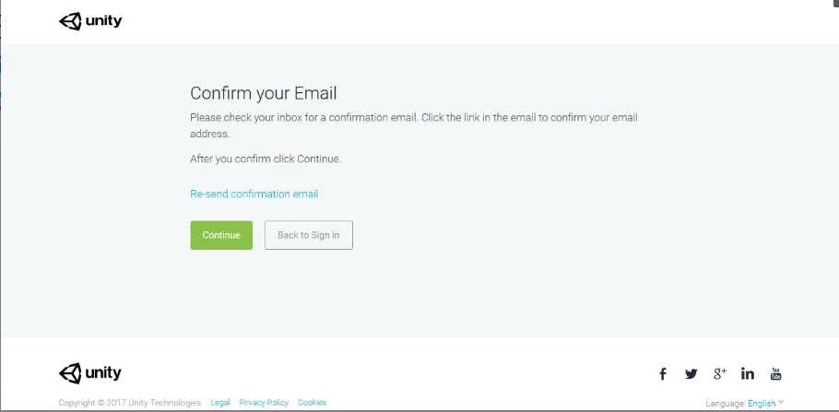

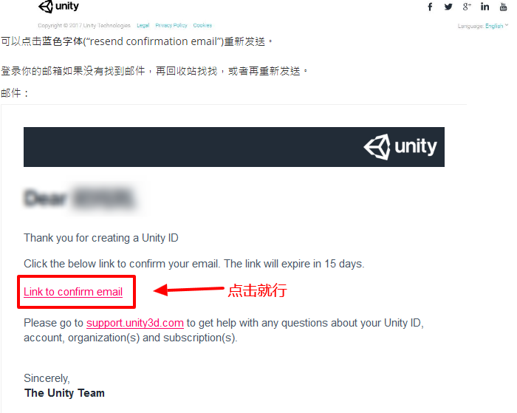

不出意外这就注册好了。

**再到untiy登录界面：**

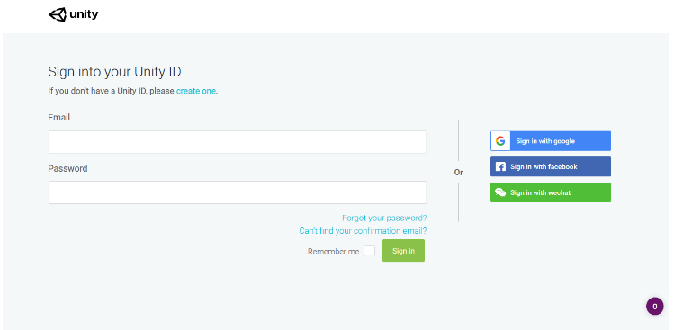

输入邮箱和密码，就可以使用Unity了

如出现下图，请这样选择

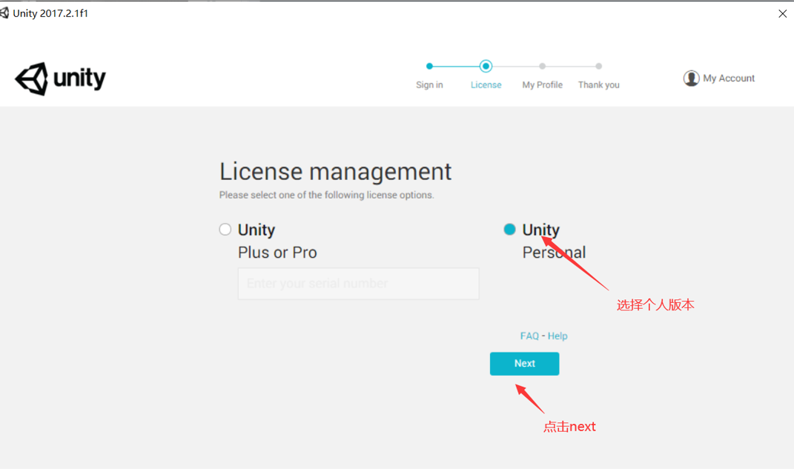

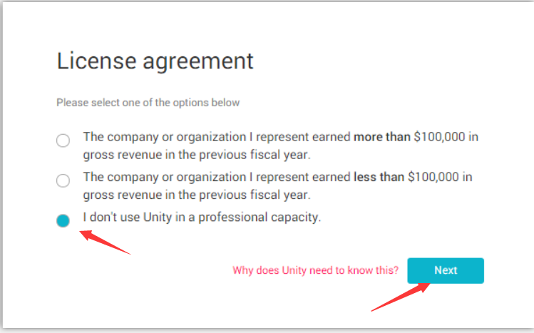

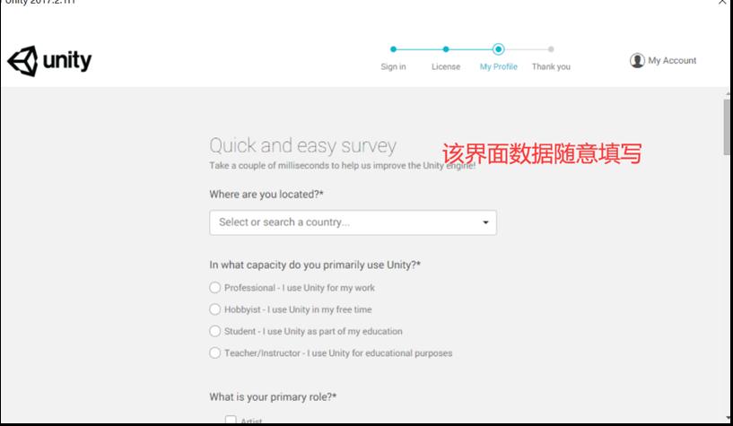

**6.接下来就需要安装unity的示例工程，双击再打开UnityExampleProjectSetup-2017.2.1f1.exe程序，点击Next进行安装**

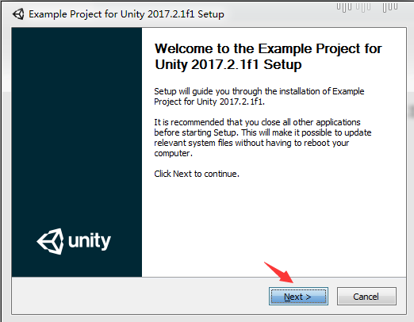

**7.继续勾选，点击Next**

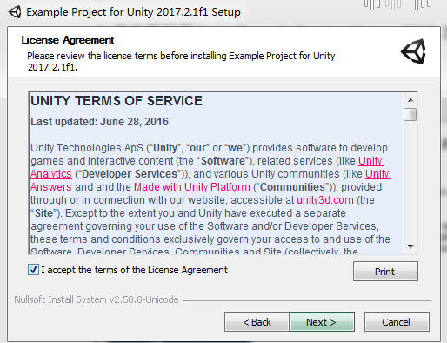

**8.安装unity的示例工程，继续Next**

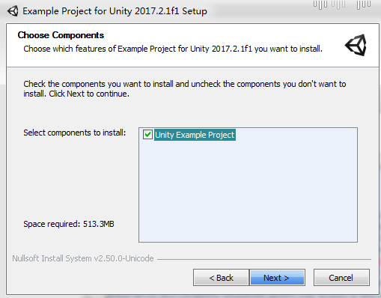

**10.进行安装，注意路径一定不能和前面unity安装路径一致**

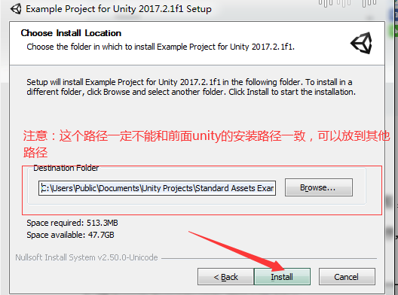

**11.安装成功即可**